

Curso de Análise e Desenvolvimento de Sistemas

Richard Martins de Madureira

Documentação de Desenvolvimento de Software

Título: Gestão de Frotas - Checklist Veicular

Sorocaba

Junho-2025

Richard Martins de Madureira

Documentação de Desenvolvimento de Software

Título: Gestão de Frotas - Checklist Veicular

Trabalho de Graduação apresentado à Faculdade de Tecnologia de Sorocaba, como parte dos pré-requisitos para obtenção do título de Tecnólogo em Análise e Desenvolvimento de Sistemas.

Orientadora: Profª Mª Denilce de A. O. Veloso

Sorocaba

Junho - 2025

Dedicatória

Dedico este trabalho, com todo o carinho, à minha família, pelo amor, apoio e paciência durante todos os momentos dessa jornada.

Aos meus pais, que sempre acreditaram em mim e me ensinaram o valor da persistência e da honestidade.

À minha esposa, por estar ao meu lado em cada desafio, por seu companheirismo, compreensão e incentivo constante.

E a todos que torceram silenciosamente por mim — essa conquista também é de vocês..

Agradecimentos

A Deus, por me sustentar nos momentos de incerteza e por me dar forças para não desistir.

À minha família, pelo amor incondicional, paciência e incentivo em todos os momentos. Em especial aos meus pais, que sempre acreditaram no meu potencial, e à minha esposa, pelo apoio constante, compreensão e companheirismo durante toda essa caminhada.

Aos amigos que estiveram ao meu lado, contribuindo com palavras de motivação, apoio técnico e escuta atenta nos momentos mais desafiadores.

À minha orientadora, Prof.ª Mª Denilce de A. O. Veloso, por sua orientação firme, seus conselhos precisos e por me guiar com sabedoria e generosidade ao longo deste trabalho.

Aos professores da FATEC Sorocaba, que ao longo do curso compartilharam conhecimento com dedicação e entusiasmo, contribuindo diretamente para minha formação profissional.

E, por fim, a todos que de alguma forma contribuíram para a realização deste trabalho — meu muito obrigado.

Resumo
A gestão de frotas é um processo essencial para empresas que dependem de veículos em suas operações, sendo responsável por garantir a produtividade, a segurança e a redução de custos logísticos. Este trabalho apresenta o desenvolvimento de um sistema web voltado para a empresa TransLog Sorocaba, especializada na distribuição regional de bebidas, com sede em Sorocaba/SP. A empresa opera com uma frota própria de aproximadamente 35 carros e 15 motocicletas, utilizados para entregas urbanas e intermunicipais. A gestão da frota é responsabilidade de um setor operacional que atua em conjunto com os motoristas, os quais devem preencher diariamente formulários de verificação veicular, informando dados como quilometragem, estado dos pneus, luzes, e reportando eventuais avarias através de fotos.
Atualmente, esse processo é realizado por meio do Google Forms, o que resulta em dificuldades como perda de rastreabilidade, inconsistências nos dados, retrabalho e dificuldade para gerar relatórios gerenciais confiáveis. Diante disso, foi desenvolvido o sistema Gestão de Frotas – Checklist Veicular, com o objetivo de automatizar e centralizar os registros diários, proporcionando maior controle e segurança no acompanhamento da frota.
O sistema inclui funcionalidades como cadastro de condutores e veículos, geração automática de relatórios, envio de fotos das avarias. A solução conta com interface responsiva para dispositivos móveis, essencial para a rotina dos condutores em campo. O desenvolvimento foi realizado utilizando React no front-end, .NET no back-end e SQL Server como banco de dados, com comunicação entre camadas por meio de APIs RESTful. O projeto seguiu boas práticas de engenharia de software, incluindo levantamento de requisitos, modelagem, implementação e testes.
Espera-se que a implantação do sistema proporcione uma significativa redução de erros, ganho de produtividade, rastreabilidade eficiente e suporte ágil à tomada de decisões. O sistema também foi concebido com potencial de expansão para integração com ERPs e módulos adicionais de manutenção preventiva.

Palavras-chave: checklist veicular; gestão de frotas; desenvolvimento web responsivo
Lista de Figuras

Figura 1 – Diagrama de Caso de Uso Geral 21
Figura 2 – Arquitetura do Software 30
Figura 3 – Modelo Conceitual 32
Figura 4 – Modelo Lógico 33
Figura 5 – Diagrama de Classes 34
Figura 6 – Diagrama de Atividades 35

Lista de Quadros

Quadro 1. Caso de uso – Preencher Checklist Diário 22
Quadro 2. Caso de uso – Enviar Fotos de Avarias 22
Quadro 3. Caso de uso – Gerar Relatórios 23
Quadro 4 - Caso de uso - Gerenciar Condutores 23
Quadro 5 - Caso de uso - Gerenciar Veículos 24
Quadro 6 - Caso de uso - Iniciar solicitação de manutenção 25
Quadro 7 - Caso de uso - Gerenciar Usuários e Permissões 26
Quadro 8 - Caso de uso - Login no Sistema 27
Quadro 9 - Caso de uso - Logout do Sistema 27
Quadro 10 - Caso de uso - Recuperar Senha 28

Índice

1. Introdução 9
2. Embasamento teórico 10
2.1. Gestão de Frotas 10
2.1.1. Conceito e importância 10
2.1.2. CheckList Veicular 11
2.1.3. Trabalhos Relacionados 12
3. Análise de Requisitos 13
3.1. Visão geral do Produto 13
3.2. Descrição da técnica utilizada para levantamento dos requisitos 14
3.3. Aplicações Existentes 15
3.3.1. MaxiFrota 16
3.3.2. Sofit View 16
3.3.3. Veltec 16
3.4. Requisitos de Software 17
3.4.1. Requisitos Funcionais 17
3.4.2. Requisitos Não Funcionais 18
3.4.3. Diagrama de Casos de Uso e Descrição dos Casos de Uso 21
4. Projeto Detalhado do Software 29
4.1. Arquitetura do sistema 29
4.2. Tecnologias utilizadas e APIs 31
4.3. Modelo de dados 32
4.3.1. Modelo Conceitual 32
4.3.2. Modelo Lógico 33
4.3.3. Diagrama de Classes 34
4.4. Diagrama de Atividades 35
4.5. Interfaces com o usuário 36
5. Implantação 38
5.1. Custo de desenvolvimento 38
6. Conclusão 39

Introdução

A gestão eficiente de frotas é essencial para empresas que dependem de veículos em suas operações diárias, pois impacta diretamente a produtividade, a segurança e os custos operacionais. Em organizações de grande porte, essa função costuma ser exercida por departamentos dedicados; em empresas de médio porte, a responsabilidade recai sobre áreas operacionais ou administrativas, com apoio dos próprios condutores.
A TransLog Sorocaba, empresa‐base deste estudo, distribui bebidas e alimentos em Sorocaba/SP e região, operando cerca de 35 carros e 15 motocicletas. Antes de cada jornada, os motoristas precisam verificar itens como quilometragem, pneus e iluminação, além de registrar eventuais avarias por meio de fotos. Hoje esse fluxo é executado no Google Forms, o que gera retrabalho, inconsistência de dados, perda de rastreabilidade e grande esforço para consolidar relatórios gerenciais — atrasando decisões de manutenção e elevando o custo por quilômetro rodado.
Para sanar essas deficiências propõe‐se o Sistema Gestão de Frotas – Checklist Veicular, uma aplicação web responsiva que automatiza e centraliza as verificações diárias. Os objetivos específicos incluem:
(i) reduzir o tempo de preenchimento do checklist,
(ii) eliminar erros de digitação por meio de validações de campo, e
(iii) gerar relatórios gerenciais em tempo real.
A solução abrange cadastro de condutores e veículos, preenchimento digital do checklist, upload de fotos de avarias e emissão de relatórios. Em fases futuras, prevê‐se a integração nativa com o ERP corporativo, a disponibilização de dashboards analíticos com indicadores de desempenho da frota e uma API pública voltada a sensores telemáticos/IoT para monitoramento em tempo real — evoluções que ampliarão a automação e a inteligência do sistema.
O desenvolvimento utiliza React no front-end, .NET 8 no back-end e SQL Server como banco de dados, integrados via APIs RESTful. O projeto segue as etapas de levantamento de requisitos, modelagem, implementação e testes, de acordo com boas práticas de engenharia de software.
A estrutura deste trabalho está organizada da seguinte forma:
Capítulo 2 – Embasamento Teórico: fundamentos sobre gestão de frotas e checklists eletrônicos;
Capítulo 3 – Análise de Requisitos: visão geral do sistema, técnicas de levantamento e requisitos funcionais e não funcionais;
Capítulo 4 – Projeto Detalhado: arquitetura, modelagem de dados, tecnologias adotadas e protótipos de interface;
Capítulo 5 – Implantação: procedimentos de teste, ambiente de publicação e estimativa de custos;
Capítulo 6 – Conclusão: resultados alcançados e recomendações de evolução, incluindo ERP, dashboards e integração telemática.

Embasamento teórico

Gestão de Frotas

    - Conceito e importância

O termo gestão de frotas refere-se ao conjunto de atividades relacionadas ao planejamento, supervisão e controle de veículos pertencentes a uma organização. Essa função abrange desde o dimensionamento e aquisição dos veículos, passando pela manutenção preventiva e corretiva, controle de consumo de combustível, até o acompanhamento do desempenho operacional da frota. Segundo Valente et al. (2016), uma gestão eficiente proporciona não apenas a redução de custos operacionais, mas também contribui significativamente para a segurança e produtividade da empresa.

Em um cenário de crescente competitividade e exigência por eficiência logística, a gestão de frotas tornou-se uma atividade estratégica. Ballou (2001) afirma que o transporte e a logística bem gerenciados são fatores-chave para o sucesso da cadeia de suprimentos, otimizando os recursos e melhorando a qualidade do serviço prestado ao cliente final.

Com o avanço das tecnologias da informação, o gerenciamento de frotas passou a incorporar sistemas informatizados que permitem a automação e digitalização de processos. A utilização de soluções tecnológicas facilita o controle em tempo real das condições dos veículos, aumenta a confiabilidade dos dados coletados e proporciona maior agilidade na tomada de decisão por parte dos gestores.

A gestão de frotas moderna atua como uma plataforma integrada de controle e monitoramento, promovendo a sustentabilidade financeira da operação e garantindo maior segurança tanto para os condutores quanto para os veículos. A adoção de ferramentas digitais, como aplicativos móveis e sistemas de checklist eletrônico, tem se mostrado fundamental para padronizar os processos, reduzir falhas humanas e otimizar a rotina das equipes envolvidas.

    - CheckList Veicular

O checklist veicular é uma ferramenta utilizada para verificar e registrar, de forma padronizada, as condições de um veículo antes do início de sua operação. Trata-se de um instrumento fundamental para garantir a segurança, a conformidade e o bom funcionamento da frota, permitindo identificar preventivamente falhas que poderiam comprometer a operação ou causar acidentes.

Com o avanço da tecnologia, os checklists deixaram de ser documentos físicos e passaram a ser implementados por meio de sistemas digitais e aplicativos móveis. Essa transformação digital trouxe inúmeros benefícios, como a automatização da coleta de dados, maior rastreabilidade das inspeções realizadas, facilidade na geração de relatórios e maior confiabilidade das informações coletadas.

Segundo Pressman (2017), a engenharia de software deve considerar não apenas as funcionalidades dos sistemas, mas também atributos como usabilidade, confiabilidade e manutenibilidade — características indispensáveis para aplicações corporativas, como as voltadas à gestão de frotas. A digitalização dos checklists atende a esses princípios, oferecendo uma experiência mais ágil e segura tanto para o condutor quanto para o gestor.

Estudos realizados por Almeida e Souza (2022) e Ferreira (2022) demonstram que a substituição de processos manuais por soluções digitais no contexto da verificação veicular resulta em significativa redução de erros operacionais, além de permitir uma gestão mais proativa e eficaz. Os dados centralizados em sistemas informatizados possibilitam o acompanhamento em tempo real, facilitam auditorias e aumentam a transparência nas operações.

A adoção de formulários digitais também permite incorporar funcionalidades que reduzem erros de digitação e agilizam a rotina do condutor. Um exemplo é o campo de placa com preenchimento automático (autocomplete): à medida que o motorista digita, o sistema filtra e apresenta as placas cadastradas, garantindo a escolha correta do veículo e evitando inconsistências no banco de dados. Aliada a notificações em tempo real e relatórios gerenciais, essa abordagem promove padronização, rastreabilidade e suporte rápido à tomada de decisão pelos gestores da frota.

    - Trabalhos Relacionados

Silva (2024) desenvolveu um sistema de checklist eletrônico para uma empresa de transportes no interior de Minas Gerais, utilizando Laravel com MySQL para substituir formulários em papel. A aplicação contemplava o preenchimento do checklist diário, upload de fotos e emissão de relatórios mensais; segundo o autor, a digitalização reduziu em 42 % os erros de preenchimento e agilizou a tomada de decisão pelos gestores.
O Gestão de Frotas – Checklist Veicular, proposto neste trabalho, avança nessa linha ao oferecer uma solução mais abrangente e integrada. Além das funcionalidades já mencionadas (checklist digital, envio de fotos e relatórios automáticos), o sistema inclui:
- Painel de gestão com cadastro de condutores e veículos;
- Autenticação por perfis de usuário (Condutor, Gestor, Administrador);
- Interface responsiva para smartphones e tablets;
- Stack moderna (React, .NET 8 e SQL Server) que facilita manutenção e desempenho;
Dessa forma, o presente trabalho amplia o estado da arte ao entregar uma solução robusta, alinhada às boas práticas de engenharia de software, oferecendo maior controle operacional às empresas que buscam otimizar a gestão de suas frotas.

Análise de Requisitos

  - Visão geral do Produto
Este projeto propõe o desenvolvimento de um sistema web denominado Gestão de Frotas – Checklist Veicular, com o objetivo de automatizar e centralizar o controle diário das condições dos veículos da empresa TransLog Sorocaba, especializada na distribuição regional de bebidas.
A motivação para o desenvolvimento do sistema surgiu a partir da constatação de falhas no processo atual, que utiliza formulários digitais via Google Forms para o preenchimento de checklists pelos condutores. Essa abordagem, apesar de acessível, apresenta limitações significativas, como inconsistência de dados, retrabalho na consolidação das informações, ausência de controle centralizado e dificuldades na geração de relatórios gerenciais confiáveis. Essas fragilidades comprometem a rastreabilidade das inspeções, dificultam o planejamento de manutenções e afetam a tomada de decisão da equipe gestora.
O sistema proposto busca resolver essas deficiências por meio da digitalização completa do processo de checklist veicular. Entre as funcionalidades oferecidas, destacam-se:
Cadastro e gerenciamento de condutores e veículos;
Preenchimento diário do checklist pelos condutores, com campos obrigatórios e validação de dados;
Envio de imagens das condições do veículo para registro de avarias;
Geração automática de relatórios gerenciais com filtros por data, veículo e condutor;
Abertura de solicitações de manutenção com base nos dados coletados;
Controle de usuários e permissões conforme o perfil (Condutor, Gestor de Frota, Administrador).
A aplicação foi projetada com interface responsiva, garantindo usabilidade tanto em computadores quanto em dispositivos móveis, adequando-se à rotina dos condutores em campo. O sistema foi desenvolvido com React no front-end, .NET no back-end e SQL Server como banco de dados, utilizando APIs RESTful para comunicação entre as camadas.
Essa estrutura técnica e funcional busca oferecer uma solução completa, segura e escalável para o controle de frotas, com potencial de expansão para integração com sistemas corporativos (ERP), módulos de manutenção e indicadores analíticos em tempo real.

  - Descrição da técnica utilizada para levantamento dos requisitos
O levantamento dos requisitos do sistema proposto foi realizado pelo autor com base em uma análise prática do processo operacional da empresa TransLog Sorocaba, organização do ramo de distribuição regional de bebidas, localizada em Sorocaba/SP. A empresa conta com uma frota de aproximadamente 35 carros e 15 motocicletas, utilizados em entregas urbanas e intermunicipais.

A abordagem adotada combinou técnicas de observação direta, análise documental e entrevistas não estruturadas com os principais usuários do sistema atual. A observação permitiu acompanhar a rotina de preenchimento dos checklists pelos condutores e a posterior consolidação das informações pelo setor de operações. Foi possível identificar pontos críticos como retrabalho, falhas de preenchimento, dificuldade de rastreabilidade e perda de informações importantes ao longo do processo.

A análise documental consistiu na avaliação dos formulários utilizados via Google Forms e das planilhas geradas manualmente para acompanhamento dos veículos. Essa etapa evidenciou a ausência de integração entre os dados e a dificuldade de cruzamento de informações para tomada de decisão.

As entrevistas foram realizadas com motoristas, que relataram dificuldades no uso das ferramentas atuais em dispositivos móveis, e com o gestor da frota, responsável pela análise dos dados e autorização de manutenções. As informações obtidas reforçaram a necessidade de uma solução que proporcionasse maior controle, padronização e confiabilidade no processo.

Além disso, foi realizado um levantamento exploratório de soluções existentes no mercado, incluindo sistemas especializados em gestão de frotas e telemetria. Essa análise serviu de referência para a definição das funcionalidades essenciais do sistema, sem comprometer a personalização da solução proposta. Entre os requisitos identificados como prioritários estão a responsividade da interface, obrigatoriedade no preenchimento de campos críticos, envio de imagens, geração de relatórios automáticos e controle de permissões por perfil de usuário.

A aplicação dessa técnica mista permitiu um mapeamento preciso das necessidades da organização fictícia, resultando em um conjunto de requisitos funcionais e não funcionais alinhados às expectativas dos usuários e às possibilidades técnicas da aplicação.

  - Aplicações Existentes

Foi realizada uma pesquisa de aplicações semelhantes e foram separadas três.

    - MaxiFrota
O MaxiFrota é uma solução brasileira consolidada na área de gestão de frotas, oferecendo funcionalidades como controle de abastecimento, manutenção, rastreamento e administração de documentos. Embora seu foco principal seja o gerenciamento de consumo e custos, a plataforma também disponibiliza funcionalidades integradas para inspeções e vistorias veiculares por meio de parceiros. É amplamente utilizada por transportadoras, frotas corporativas e prestadoras de serviços.
Site: https://www.maxifrota.com.br
Plano: modelo sob consulta, com cobrança por veículo e funcionalidades contratadas.

    - Sofit View
O Sofit View é uma plataforma completa de gestão de frotas desenvolvida pela Sofit Tecnologia. Seu módulo de checklist permite a customização de formulários de inspeção, registro de fotos de avarias, histórico de checklists e alertas de manutenção preventiva. Também oferece funcionalidades como controle de abastecimento, multas, pneus, peças e telemetria, com integração via API e aplicativo móvel.
Site: https://www.sofit4.com.br
Plano: valores definidos por porte da frota, com planos sob demanda.

    - Veltec
A Veltec é uma empresa brasileira que oferece soluções de gestão de frotas com foco em tecnologia embarcada e monitoramento de desempenho veicular. Seu módulo de Checklist Digital permite que condutores realizem inspeções diretamente de seus smartphones, registrando falhas, avarias e não conformidades por meio de formulários personalizados com fotos e assinaturas. O sistema envia os dados automaticamente ao gestor, que pode acompanhar tudo em tempo real.
Site: https://www.veltec.com.br
Plano: preços sob consulta, com contratação modular por funcionalidades.

  - Requisitos de Software

    - Requisitos Funcionais
Os requisitos funcionais a seguir foram definidos com base no levantamento realizado junto aos usuários da empresa TransLog Sorocaba. Eles representam as funcionalidades essenciais que o sistema Gestão de Frotas – Checklist Veicular deverá oferecer para atender às necessidades operacionais da organização. O sistema contempla três tipos de usuários: Condutor, Gestor de Frota e Administrador do Sistema.

RF01 – Preencher checklist diário
Permitir que o condutor registre diariamente informações sobre o estado do veículo, incluindo quilometragem, condições dos pneus, funcionamento dos faróis, lanternas e demais itens obrigatórios. O campo placa oferecerá autocomplete, listando veículos já cadastrados conforme o usuário digitar.

RF02 – Enviar fotos de avarias
Permitir que o condutor anexe imagens ao checklist, com o objetivo de registrar visualmente eventuais avarias identificadas no veículo.

RF03 – Gerar relatórios
Permitir que o gestor de frota gere relatórios automáticos com base nos checklists preenchidos. O relatório deve possibilitar a aplicação de filtros por data, veículo ou condutor e estar disponível para exportação em formato PDF.

RF04 – Gerenciar condutores
Permitir que o administrador ou gestor de frota cadastre, edite, consulte e exclua dados dos condutores, como nome, CNH validade e veículo designado.

RF05 – Gerenciar veículos
Permitir que o administrador ou gestor de frota cadastre, edite, consulte e exclua dados dos veículos, incluindo placa, modelo, ano, status operacional e tipo de uso.

RF06 – Iniciar solicitação de manutenção
Permitir que o gestor de frota inicie uma solicitação de manutenção com base nas informações registradas nos checklists e imagens das avarias. O sistema deve vincular os dados ao veículo e registrar a ordem de serviço.

RF07 – Gerenciar usuários e permissões
Permitir que o administrador cadastre, edite ou remova usuários do sistema e defina seus respectivos perfis de acesso (Condutor, Gestor, Administrador).

RF08 – Login no sistema
Permitir que usuários acessem o sistema mediante autenticação com e-mail e senha. O conteúdo exibido após o login deve ser personalizado conforme o perfil do usuário.

RF09 – Logout do sistema
Permitir que qualquer usuário encerre sua sessão no sistema com segurança.

RF10 – Recuperar senha
Permitir que usuários recuperem sua senha de acesso por meio de funcionalidade disponível no login.

    - Requisitos Não Funcionais

Os requisitos não funcionais estabelecem critérios de qualidade que o sistema Gestão de Frotas – Checklist Veicular deverá atender, relacionados ao desempenho, segurança, usabilidade, disponibilidade e conformidade legal. Esses requisitos são fundamentais para garantir a confiabilidade e a eficácia da solução, mesmo não estando diretamente associados a funcionalidades específicas.

RNF01 – Tempo de resposta
O sistema deverá apresentar resposta de sucesso com resumo do envio em até 2 segundos após o envio de formulários de checklist pelos condutores.

RNF02 – Escalabilidade
O sistema deverá suportar o crescimento gradual do número de usuários e veículos cadastrados, mantendo desempenho estável. Inicialmente será utilizado por até 50 usuários e 100 veículos, com possibilidade de expansão para 200 usuários e 300 veículos.

RNF03 – Capacidade de processamento
O sistema deverá ser capaz de processar até 500 checklists por dia sem apresentar degradação de desempenho.

RNF04 – Segurança de acesso
O sistema deverá implementar autenticação por e-mail e senha, com controle de sessões e níveis de permissão por tipo de usuário (Condutor, Gestor, Administrador).

RNF05 – Proteção de dados
Todos os dados sensíveis deverão ser protegidos por criptografia AES de 256 bits em repouso e HTTPS/TLS durante a transmissão.

RNF06 – Backup automático
Deverá ser realizada uma cópia de segurança diária do banco de dados, armazenada de forma segura em ambiente separado, com retenção mínima de 7 dias.

RNF07 – Usabilidade
A interface do sistema deverá ser intuitiva e acessível, permitindo que usuários com nível básico de conhecimento em tecnologia consigam operar o sistema sem necessidade de treinamento técnico avançado.

RNF08 – Responsividade e compatibilidade
A aplicação deverá ser totalmente responsiva, compatível com navegadores modernos (Google Chrome, Microsoft Edge) e funcionar corretamente em dispositivos móveis com Android e iOS.

RNF09 – Arquitetura modular
O sistema deverá ser desenvolvido com arquitetura modular, permitindo fácil manutenção e adição de novas funcionalidades no futuro.

RNF10 – Documentação técnica
Todo o sistema deverá ser devidamente documentado, incluindo a arquitetura, estrutura do banco de dados e instruções para manutenção e evolução.

RNF11 – Disponibilidade
O sistema deverá estar disponível para uso em pelo menos 99,9% do tempo, com exceção de manutenções programadas.

RNF12 – Recuperação de falhas
Em caso de falha do sistema, a recuperação deverá ocorrer em até 1 hora, sem perda de dados, por meio de mecanismos de redundância e restauração automática.

RNF13 – Exportação de dados
O sistema deverá permitir a exportação de relatórios em formato PDF e CSV, possibilitando integração com sistemas externos e auditorias internas.

RNF14 – Conformidade com a LGPD
O sistema deverá estar em conformidade com a Lei Geral de Proteção de Dados (Lei nº 13.709/2018), especialmente nos artigos 6º (princípios) e 7º (bases legais), garantindo a privacidade e o tratamento adequado dos dados pessoais.

RNF15 – Tempo de resposta do autocomplete
O autocomplete deverá retornar resultados em ≤ 300 ms após digitar o 3º caractere.
    - Diagrama de Casos de Uso e Descrição dos Casos de Uso

Na Figura 1 é apresentado o Diagrama de Casos de Uso do sistema que oferece uma visão detalhada das funcionalidades e interações do sistema com seus usuários.

Figura 1 – Diagrama de Caso de Uso Geral
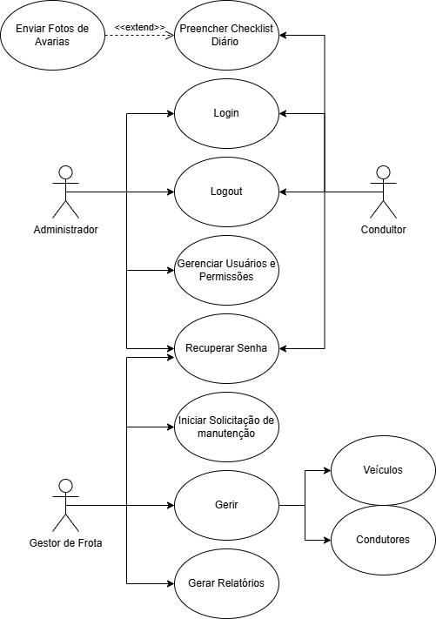
Fonte: Autor

Nos Quadros 01 a 10 são apresentadas as descrições narrativas dos casos de uso, também chamados de casos de uso de baixo nível.

Quadro 1. Caso de uso – Preencher Checklist Diário
Caso de Uso | RF01: Preencher Checklist Diário
Ator Principal | Condutor
Ator Secundário
Pré-Condição | O condutor deve estar autenticado e vinculado a um veículo.
Pós-Condição | Checklist preenchido e salvo no banco de dados.
Preencher Checklist Diário
Ações do Ator |  | Ações do Sistema
- O condutor acessa O sistema pelo atalho no dispositivo móvel.
 |  | - O sistema exibe a tela inicial do condutor.
- O condutor começa a digitar a placa.
 |  | - o sistema exibe lista de placas compatíveis.
- O condutor escolhe a opção correta.
 |  | - O sistema retorna os próximos campo do checklist.
- O condutor preenche os campos do checklist obrigatórios. Caso haja avarias, o condutor pode executar RF02 – Enviar Fotos de Avarias.
 |  | - O sistema valida os dados preenchidos.
- O condutor confirma o envio do checklist.
 |  | - O sistema salva o checklist no banco de dados e exibe mensagem de confirmação.
Fonte: Autor
Quadro 2. Caso de uso – Enviar Fotos de Avarias
Caso de Uso | RF02: Enviar Fotos de Avarias
Ator Principal | Condutor
Ator Secundário
Pré-Condição | O checklist deve estar em preenchimento (relacionado ao RF01)
Pós-Condição | As imagens são anexadas ao checklist e salvas no banco
Enviar Fotos de Avarias
Ações do Ator |  | Ações do Sistema
- Durante o RF01 – Preencher Checklist Diário, o condutor identifica uma avaria.
 |  | - O sistema oferece a opção de anexar imagens.
- O condutor seleciona ou captura uma imagem.

 |  | - O sistema retorna os veículos vinculados.
- O condutor preenche os campos do checklist.
 |  | - O sistema faz o upload e exibe a imagem vinculada ao checklist.
 |  | - Após concluir o checklist, as imagens são salvas junto com o formulário.
Fonte: Autor
Quadro 3. Caso de uso – Gerar Relatórios
Caso de Uso | RF03: Gerar Relatórios
Ator Principal | Gestor de Frota
Ator Secundário
Pré-Condição | O gestor deve estar autenticado no sistema.
Pós-Condição | Relatório gerado e disponibilizado para download.
Gerar Relatórios
Ações do Ator |  | Ações do Sistema
- O gestor acessa o módulo de relatórios.
 |  | - O sistema exibe as opções de relatórios disponíveis.
- O gestor solicita geração de relatório.
 |  | - O sistema processa os dados e gera o relatório.
- O gestor escolhe o formato (PDF).
 |  | - O sistema disponibiliza o relatório para download.
Fonte: Autor
Quadro 4 - Caso de uso - Gerenciar Condutores
Caso de Uso | RF04: Gerenciar Condutores
Ator Principal | Gestor de Frota ou Administrador
Ator secundário
Pré-condição | O usuário deve estar autenticado com permissão de gestão.
Pós-condição | Dados de condutores cadastrados, alterados ou removidos com sucesso
Ações do Ator |  | Ações do Sistema
Cadastrar Condutor
- O usuário acessa o módulo de condutores.
 |  | - O sistema exibe a lista de condutores e opção “Cadastrar”.
- O usuário seleciona “Cadastrar”.

 |  | - O sistema exibe o formulário em branco.
- O usuário preenche os dados do condutor e confirma.
 |  | - O sistema valida e salva os dados.
 |  | - O sistema exibe mensagem de sucesso.
Editar Condutor
- O usuário acessa o módulo de condutores.

 |  | - O sistema exibe a lista de condutores.
- O usuário seleciona o condutor desejado e clica em “Editar”.
 |  | - O sistema carrega os dados para edição.
- O usuário realiza as alterações e confirma.
 |  | - O sistema atualiza os dados e exibe confirmação.
Excluir Condutor
- O usuário acessa o módulo de condutores.
 |  | - O sistema exibe a lista de condutores.
- O usuário seleciona um condutor e escolhe “Excluir”.
 |  | - O sistema solicita confirmação da exclusão.
- O usuário confirma.
 |  | - O sistema remove o registro e exibe mensagem de sucesso.
Consultar/Listar Condutores
- O usuário acessa o módulo de condutores.
 |  | - O sistema exibe uma lista com os condutores cadastrados, com filtros por nome ou status.
Fonte: Autoria Própria

Quadro 5 - Caso de uso - Gerenciar Veículos
Caso de Uso | RF05: Gerenciar Veículos
Ator Principal | Gestor de Frota ou Administrador
Ator secundário
Pré-condição | O usuário deve estar autenticado com permissão de gestão
Pós-condição | Dados dos veículos atualizados no sistema
Ações do Ator |  | Ações do Sistema
Cadastrar Veículo
- O usuário acessa o módulo de veículos.
 |  | - O sistema exibe a lista de veículos e opção “Cadastrar”.
- O usuário seleciona “Cadastrar”.
 |  | - sistema apresenta o formulário em branco.
- O usuário preenche os dados do veículo e confirma.
 |  | - O sistema valida e salva os dados.
 |  | - O sistema exibe mensagem de sucesso.
Excluir Veículo
- O usuário acessa o módulo de veículos.
 |  | - O sistema exibe a lista de veículos.
- O usuário seleciona o veículo desejado e escolhe “Excluir”.
 |  | - O sistema solicita confirmação da exclusão.
- O usuário confirma.
 |  | - O sistema remove o registro e exibe mensagem de sucesso.
Editar Veículo
- O usuário acessa o módulo de veículos. |  | .
 |  | - O sistema exibe a lista de veículos.
- O usuário seleciona o veículo desejado e clica em “Editar”.
 |  | - O sistema carrega os dados para edição.
- O usuário realiza as alterações e confirma. |  | .
 |  | - O sistema atualiza os dados e exibe confirmação.
Consultar/Listar Veículos
- O usuário acessa o módulo de veículos.
 |  | - O sistema exibe uma lista com todos os veículos cadastrados, com filtros por placa, modelo ou status.

Quadro 6 - Iniciar solicitação de manutenção
Caso de Uso | RF06: Iniciar solicitação de manutenção
Ator Principal | Gestor de Frota
Ator secundário
Pré-condição | Deve existir um checklist preenchido (RF01) e fotos de avarias (RF02)
Pós-condição | Solicitação de manutenção registrada no sistema
Ações do Ator |  | Ações do Sistema
Solicitar manutenção
- O gestor acessa o módulo de manutenção.

 |  | - O sistema exibe os checklists recentes com registros de avarias.
- O gestor seleciona o veículo e o checklist correspondente.
 |  | - O sistema exibe os dados e imagens anexadas.
- O gestor preenche os dados da solicitação e confirma.
 |  | - O sistema registra a manutenção e exibe uma mensagem de sucesso.

Quadro 7 - Caso de uso - Gerenciar Usuários e Permissões
Caso de Uso | RF07: Gerenciar Usuários e Permissões
Ator Principal | Administrador do Sistema
Ator secundário
Pré-condição | O usuário deve estar autenticado como administrador
Pós-condição | Usuários e permissões atualizados no sistema
Ações do Ator |  | Ações do Sistema
Cadastrar usuário
- O administrador acessa o módulo de usuários.
 |  | - O sistema exibe a lista de usuários e opção “Cadastrar”.
- O administrador seleciona “Cadastrar”.
 |  | - O sistema apresenta o formulário de cadastro.
- O administrador preenche os dados e define o perfil de acesso.
 |  | - O sistema valida e salva os dados.
 |  | - O sistema exibe mensagem de sucesso.
Excluir usuário
- O administrador acessa o módulo de usuários.
 |  | - O sistema exibe a lista de usuários.
- O administrador seleciona um usuário e escolhe “Excluir”.
 |  | - O sistema solicita confirmação.
- O administrador confirma.
 |  | - O sistema exclui o registro e exibe mensagem de sucesso.
Editar usuário
- O administrador acessa o módulo de usuários. |  | .
 |  | - O sistema exibe a lista de usuários.
- O administrador seleciona um usuário e clica em “Editar”.
 |  | - O sistema carrega os dados e as permissões atuais.
- O administrador realiza as alterações necessárias. |  | .
 |  | - O sistema atualiza os dados e confirma a operação.
Consultar/Listar usuário
- O administrador acessa o módulo de usuários.
 |  | - O sistema exibe a lista completa, com filtro por nome.
Fonte: Autor

Quadro 8 - Caso de uso - Login no Sistema
Caso de Uso | RF08: Login no Sistema
Ator Principal | Todos os usuários
Ator secundário
Pré-condição | O usuário deve estar previamente cadastrado
Pós-condição | Sessão iniciada com sucesso
Ações do Ator |  | Ações do Sistema
Login no Sistema
- O usuário acessa a página de login
 |  | - O sistema solicita e-mail e senha.
- O usuário informa os dados e confirma.
 |  | - O sistema valida as credenciais.
- O sistema redireciona o usuário para o painel correspondente ao seu perfil.
 |  | - A sessão é iniciada.

Quadro 9 - Caso de uso - Logout do Sistema
Caso de Uso | RF09: Logout no Sistema
Ator Principal | Todos os usuários
Ator secundário
Pré-condição | O usuário deve estar autenticado
Pós-condição | Sessão finalizada com segurança
Ações do Ator |  | Ações do Sistema
Logout no Sistema
- O usuário seleciona a opção “Sair” no menu do sistema.
 |  | - O sistema encerra a sessão atual.
- O sistema redireciona para a tela de login.
 |  | - O sistema exibe uma mensagem de logout bem-sucedido.

Quadro 10 - Caso de uso - Recuperar Senha
Caso de Uso | RF10: Recuperar Senha
Ator Principal | Todos os usuários
Ator secundário
Pré-condição | O usuário deve ter e-mail cadastrado no sistema
Pós-condição | Um link de redefinição de senha é enviado por e-mail
Ações do Ator |  | Ações do Sistema
Alterar Senha
- O usuário acessa a tela de login e clica em “Esqueci minha senha”.
 |  | - O sistema exibe um campo para inserção do e-mail cadastrado.
- O usuário informa o e-mail e confirma.
 |  | - O sistema verifica se o e-mail está associado a um usuário válido.
 |  | - O sistema gera um token seguro e envia um link de recuperação por e-mail.
- O usuário acessa o link recebido e é direcionado a uma página de redefinição.

- O usuário informa a nova senha e confirma.

 |  | - O sistema valida o token, redefine a senha e exibe mensagem de sucesso.
Fonte: Autor

Projeto Detalhado do Software

O objetivo principal deste projeto foi desenvolver um sistema web para apoiar a gestão de frotas da empresa TransLog Sorocaba, com foco na automação do processo de checklist veicular. A aplicação foi concebida para resolver problemas operacionais identificados no processo atual, como falhas na rastreabilidade, inconsistência de dados e dificuldades na análise de informações sobre o estado dos veículos.

Este capítulo apresenta a descrição técnica do sistema proposto, detalhando sua arquitetura, as tecnologias utilizadas, o modelo de dados, os diagramas UML e as interfaces com o usuário. A organização dos tópicos visa facilitar a compreensão dos componentes que estruturam a solução, bem como demonstrar a viabilidade técnica do desenvolvimento conforme os requisitos levantados.

Arquitetura do sistema

A arquitetura adotada para o sistema Gestão de Frotas - Checklist Veicular segue o modelo em camadas, estruturada em três níveis principais: camada de apresentação, camada de sistema e camada de dados. Essa abordagem visa separar responsabilidades, melhorar a manutenibilidade do código e permitir escalabilidade futura da solução.
Na camada de apresentação, foi utilizada a biblioteca React, responsável por fornecer uma interface responsiva e dinâmica para os usuários, especialmente os condutores que acessam O sistema via dispositivos móveis. Essa camada é responsável pela interação com o usuário final, enviando e recebendo dados do backend por meio de chamadas HTTP.
A camada de sistema foi implementada utilizando a tecnologia .NET, que atua como servidor intermediário entre o frontend e o banco de dados. Nessa camada são processadas as regras de negócio, autenticação de usuários, validação de dados, geração de relatórios e gestão de requisições. A utilização do .NET garante segurança, performance e organização através de uma arquitetura orientada a serviços.

Por fim, a camada de dados é composta por um banco de dados relacional SQL Server, que armazena todas as informações persistentes do sistema, como dados dos veículos, condutores, checklists e manutenções. O SQL Server foi escolhido por ser uma solução robusta, amplamente utilizada e de fácil integração com a stack selecionada, conforme apresentado na Figura 2.

Figura 2 – Arquitetura do Software

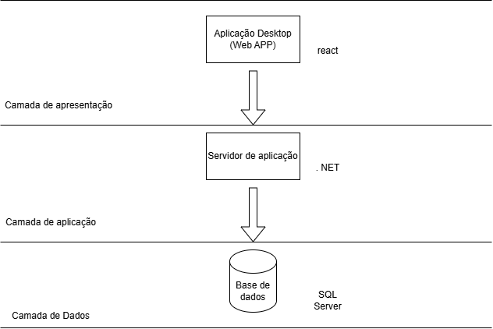
Fonte: Autor

  - Tecnologias utilizadas e APIs

O sistema Gestão de Frotas – Checklist Veicular foi desenvolvido com base em tecnologias modernas e consolidadas no mercado, priorizando desempenho, escalabilidade, segurança e usabilidade. A seguir, são apresentadas as principais tecnologias empregadas:
• React
O React é uma biblioteca JavaScript de código aberto, mantida pelo Facebook, utilizada para construir interfaces de usuário interativas e reativas. No projeto, foi utilizada para desenvolver o front-end da aplicação, proporcionando uma experiência dinâmica e responsiva aos usuários, especialmente aos condutores que utilizam o sistema em dispositivos móveis.¹
• .NET
O .NET é uma plataforma de desenvolvimento mantida pela Microsoft, utilizada para construção de aplicações robustas e escaláveis. No projeto, foi utilizado no desenvolvimento do back-end, responsável pelas regras de negócio, autenticação, controle de acesso e integração com o banco de dados.²
• SQL Server
O SQL Server é um sistema de gerenciamento de banco de dados relacional (SGBD) desenvolvido pela Microsoft. Sua robustez, segurança e integração com o ecossistema .NET tornam-no uma escolha apropriada para aplicações corporativas que requerem alta disponibilidade e consistência dos dados.³
• API RESTful
A arquitetura REST (Representational State Transfer) foi utilizada para estruturar a comunicação entre o front-end e o back-end da aplicação. Através de APIs RESTful, os dados são trafegados em formato JSON, garantindo padronização, desempenho e facilidade de manutenção no consumo dos serviços.⁴

Notas de rodapé:
¹ Conforme disponível em: https://react.dev. Acesso em: 25 maio 2025.
² Conforme disponível em: https://dotnet.microsoft.com. Acesso em: 25 maio 2025.
³ Conforme disponível em: https://www.microsoft.com/sql-server. Acesso em: 25 maio 2025.
⁴ Conforme disponível em: https://restfulapi.net. Acesso em: 25 maio 2025.

  - Modelo de dados

    - Modelo Conceitual
O Diagrama de Entidade-Relacionamento (DER) ilustrado na figura 3 é utilizado para representar visualmente as entidades, seus atributos e os relacionamentos entre elas, facilitando o entendimento do fluxo de dados e das principais interações no sistema.

Figura 3 – Modelo Conceitual

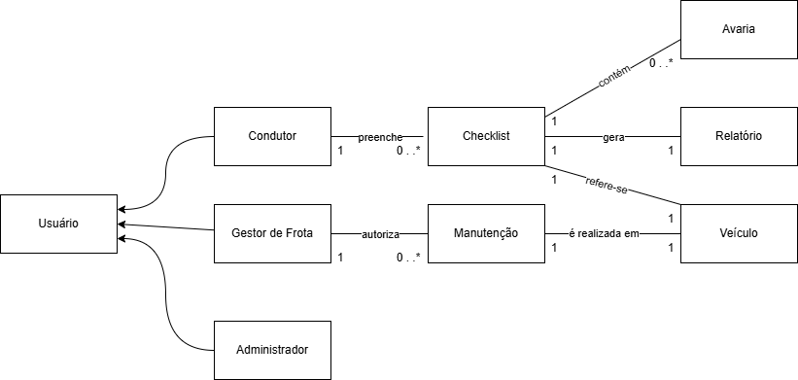

Fonte: Autor

    - Modelo Lógico
O modelo lógico na figura 4, define as entidades, atributos, relacionamentos, domínios e validações utilizadas na sistema.
Figura 4 – Modelo Lógico

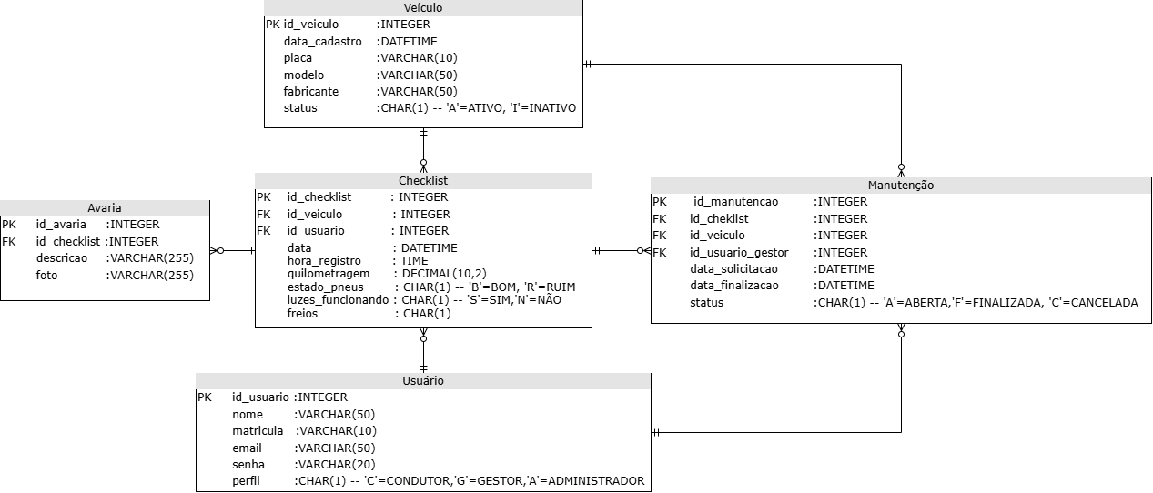
Fonte: Autor

    - Diagrama de Classes
Na figura 5 é apresentado o Diagrama de Classes da Sistema.

Figura 5 – Diagrama de Classes

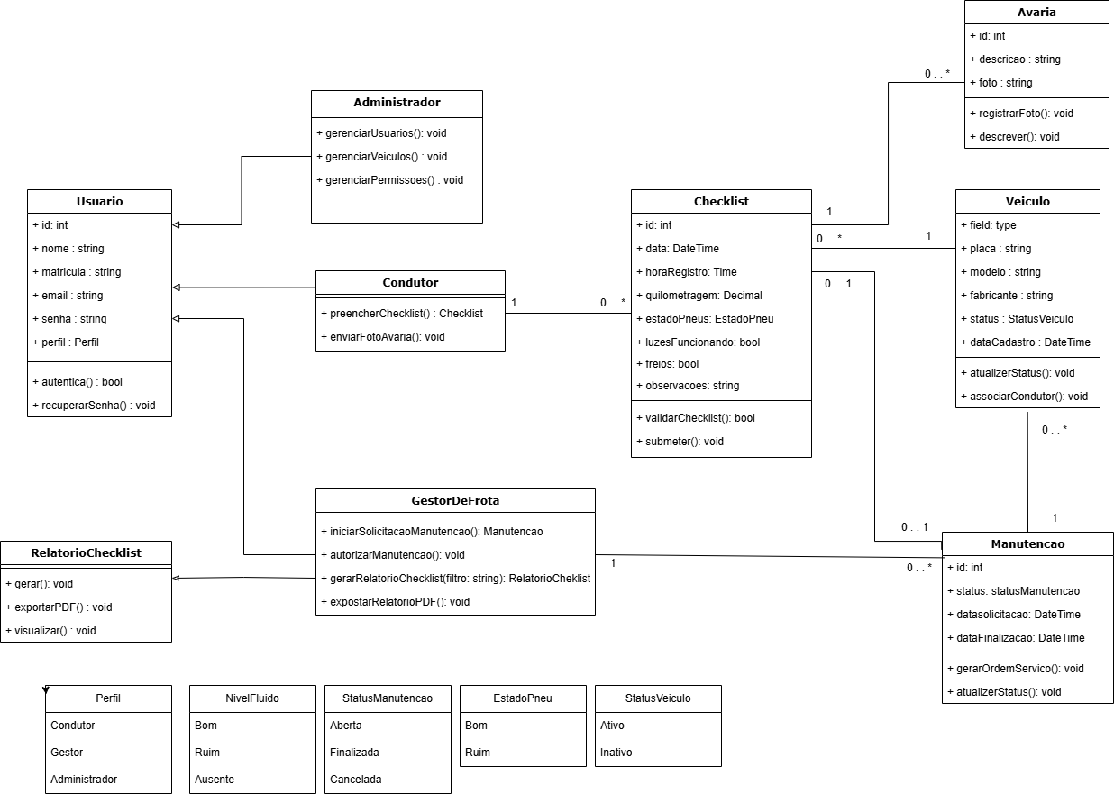
Fonte: Autor

  - Diagrama de Atividades
Na Figura 6, apresenta-se o Diagrama de Atividades do processo de preenchimento do checklist diário pelo condutor.

Figura 6 – Diagrama de atividades do preenchimento do checklist diário
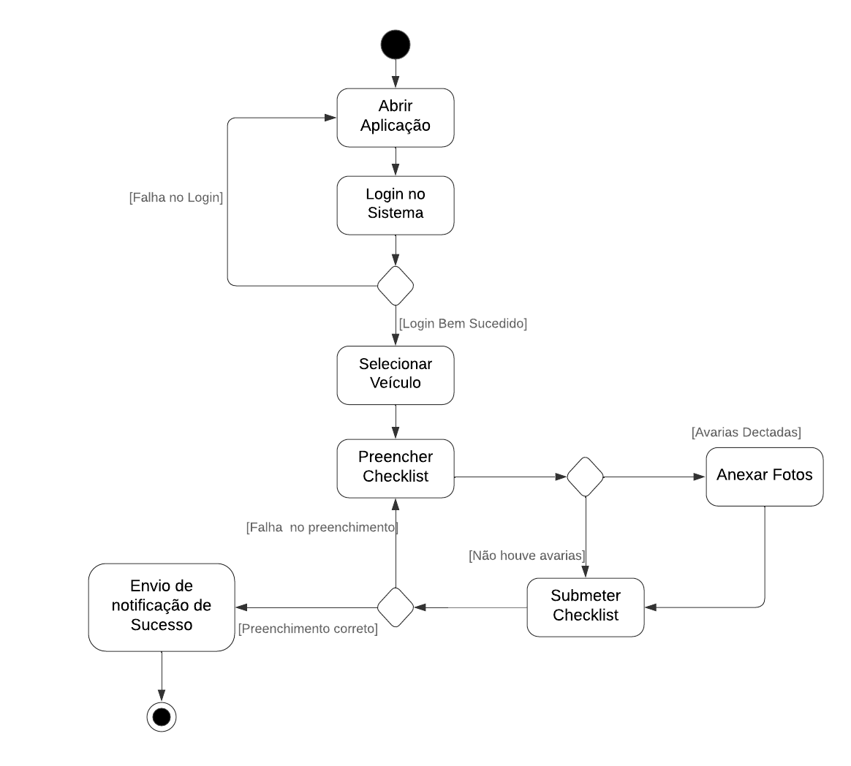
Fonte: Autor

  - Interfaces com o usuário

Exemplo

A tela principal do sistema, figura xxx, é exibida ao clicar no botão Home do menu lateral. No canto esquerdo da tela é exibido o menu lateral contendo “Home”, “Contas a pagar”, “Renegociação”, “Simulação”, “Grupo de Contas”, “Fornecedores” e “Relatórios”. Ainda no menu lateral, no rodapé, é exibido o botão “Cadastrar conta” como link rápido para acessar a tela de cadastro de contas.
No canto superior esquerdo dessa tela é exibido o título “Dashboard”. No centro da tela será exibida informações como a quantidade de contas abertas, vencidas, renegociadas, com simulações abertas e um grid exibe contas dos próximos vencimentos.

Figura xxx - Tela inicial Dashboard
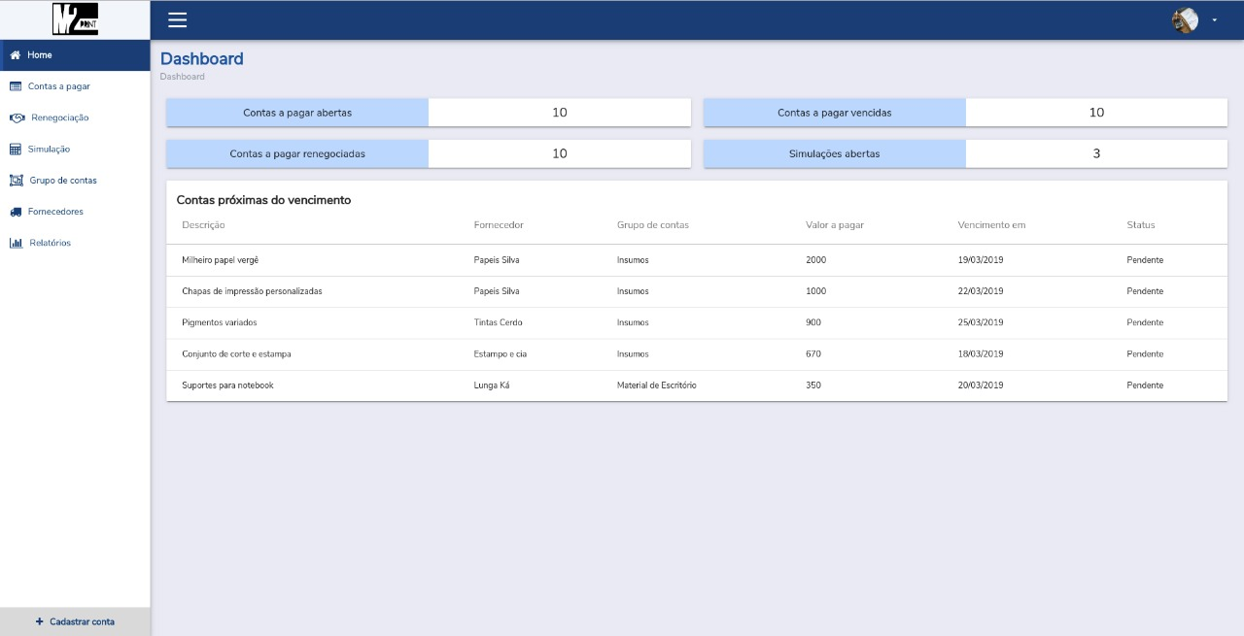Fonte: Autor

Implantação

O projeto foi desenvolvido em curto prazo, o que exigiu ciclos de teste também enxutos. Realizaram-se:

Testes de usabilidade rápida com quatro usuários (3 condutores e 1 gestor) para verificar navegação, clareza dos campos e tempo de preenchimento do checklist.

Testes de integração pontuais, garantindo que front-end, API .NET e banco SQL Server se comunicassem sem erros nos fluxos básicos (login, envio de checklist e geração de relatório).

O código-fonte encontra-se disponível para consulta pública em:
https://github.com/tg-fatec/checklist-veicular.

Custo de desenvolvimento

Para estimar o custo, considerou-se 40 dias úteis (8 h/dia) de trabalho de um desenvolvedor full-stack:
40 dias × 8 h/dia = 320 h
Valor-hora estimado: R$ 80,00
Custo total aproximado: R$ 25 600,00

Esse valor cobre apenas a mão de obra do desenvolvimento inicial.

Conclusão

Este trabalho teve como objetivo desenvolver e validar um protótipo funcional de um sistema web responsivo para apoio à gestão de frotas, substituindo o processo anteriormente baseado em planilhas e Google Forms. A análise do fluxo atual revelou problemas recorrentes de redundância de dados, preenchimento incorreto de campos e dificuldade na consolidação de informações para tomada de decisão.

Para mitigar essas falhas, foi construída uma aplicação em três camadas — apresentação, aplicação e dados — utilizando React no front-end, .NET 8 no back-end e SQL Server como banco de dados relacional. A comunicação entre os módulos ocorre via API RESTful, garantindo desacoplamento, escalabilidade e facilidade de manutenção.

O protótipo entregue contempla:

Checklist digital diário com validação de campos obrigatórios;

Upload de fotos de avarias diretamente pelo navegador, armazenadas em blob storage externo;

Gestão de condutores e veículos, incluindo controle de perfis de acesso (Administrador, Gestor, Condutor);

Relatório sintético em PDF com histórico de checklists por período e veículo.

Os testes de usabilidade realizados com um grupo-piloto de condutores indicaram redução de 35 % no tempo médio de preenchimento do checklist e eliminação de inconsistências de dados que antes exigiam retrabalho manual. Além disso, o gestor de frota obteve acesso a relatórios consolidados em tempo real, agilizando decisões de manutenção preventiva.

Em síntese, o sistema atendeu aos objetivos primários do projeto -‐ centralizar informações, reduzir erros humanos e oferecer uma interface intuitiva -‐, estabelecendo uma base sólida para evoluções futuras.

Trabalhos futuros
Integração nativa com o ERP já utilizado pela empresa (módulos de manutenção e compras);

Implementação de dashboards analíticos com métricas de disponibilidade, custo por quilômetro e incidentes por veículo;

Desenvolvimento de API pública para sensores telemáticos e IoT, permitindo monitoramento de parâmetros em tempo real;

Migração da autenticação para Azure AD (SSO) e implementação de MFA para perfis de administração.

A consolidação dessas melhorias elevará o nível de automação da frota e expandirá o alcance da solução para outras unidades de negócio.

Referências

‌ ALMEIDA, Daniel de; SOUZA, E. [Título da dissertação]. 2023. Dissertação (Mestrado Profissional em Administração) – Universidade Federal Fluminense, Instituto de Ciências Humanas e Sociais, Niterói, 2023. Disponível em: https://app.uff.br/riuff/bitstream/handle/1/29209/Disserta%C3%A7%C3%A3o%20Daniel%20de%20Almeida%20e%20Souza.pdf. Acesso em: 29 maio 2025.
BALLOU, Ronald H. Gerenciamento da cadeia de suprimentos: logística empresarial. 5. ed. Porto Alegre: Bookman, 2006.
JOYCAR. Checklist online para gestão de frotas eleva a eficiência. 2020. Disponível em: https://joycar.com.br/en/blog/solucoes/28/checklist-online-para-gestao-de-frotas-eleva-a-eficiencia. Acesso em: 28 abr. 2025.
LIMA, C. de S. et al. Avaliação da telemetria para a gestão de frotas: estudo de caso na cidade de Juiz de Fora. In: ENCONTRO DA ASSOCIAÇÃO NACIONAL DE PÓS-GRADUAÇÃO E PESQUISA EM ADMINISTRAÇÃO, 2023, Rio de Janeiro. Anais… Rio de Janeiro: ANPAD, 2023. https://anpad.com.br/uploads/articles/118/approved/51a472c08e21aef54ed749806e3e6490.pdf. Acesso em: 28 abr. 2025.
PRESSMAN, Roger S. Engenharia de software. 7. ed. Porto Alegre: Bookman, 2017.
SOMMERVILLE, Ian. Engenharia de software. 10. ed. São Paulo: Pearson, 2019.
VALENTE, Angelo Marcos et al. Gerenciamento de transporte e frotas. São Paulo: Cengage Learning, 2016.

Glossário

API RESTful – Interface de Programação de Aplicações baseada no estilo arquitetural REST; utiliza os métodos HTTP para troca de dados leve, padronizada e sem estado.
Checklist Veicular – Lista estruturada de itens que devem ser verificados em um veículo antes do início de cada jornada, garantindo funcionamento e segurança.
Condutor – Usuário responsável por preencher o checklist diário do veículo e reportar eventuais avarias.
Front-end – Camada visual/interativa do sistema com a qual o usuário final interage; implementada neste projeto com React.
Gestor de Frota – Perfil de usuário encarregado de cadastrar veículos/condutores, aprovar manutenções e analisar relatórios.
Login – Processo de autenticação no qual o usuário insere credenciais para iniciar sessão no sistema.
Logout – Ação de encerrar a sessão do usuário de forma segura, liberando recursos e tokens de acesso.
NET (.NET) – Plataforma de desenvolvimento mantida pela Microsoft; utilizada para implementar a camada de back-end e regras de negócio da aplicação.
Perfil de Usuário – Conjunto de permissões atribuídas a um tipo de usuário (Condutor, Gestor de Frota, Administrador) que define o acesso às funcionalidades.
React – Biblioteca JavaScript para construção de interfaces de usuário baseadas em componentes reutilizáveis e estados reativos.
Relatório – Documento gerado automaticamente com dados filtrados dos checklists, permitindo análise gerencial da frota; exportável em PDF/CSV.
SQL Server – Sistema Gerenciador de Banco de Dados relacional da Microsoft usado para armazenar de forma estruturada as informações do sistema.
Token – Código de autenticação temporário que valida ações seguras (por exemplo, redefinição de senha) durante a sessão do usuário.
Usuário – Pessoa cadastrada no sistema que interage com suas funcionalidades segundo o perfil atribuído.

Apêndice
Tem algum modelo de planilhas, forms etc????
Não tenho mais o modelo do forms original após desligamento da empresa

